Российская Федерация
Тюменская область
Ханты-Мансийский автономный округ – Югра
Октябрьский район
с. Малый Атлым
Муниципальное казенное общеобразовательное учреждение
«Малоатлымская средняя общеобразовательная школа»

III районная исследовательская конференция младших школьников
«Юный изыскатель»

Исследовательская работа
«Наши знаменитые фамилии»

Автор: Киш Максим,
обучающийся 3 класса
МКОУ «Малоатлымская СОШ»
Руководитель: Киш Л.Н.,
учитель начальных классов
МКОУ «Малоатлымская СОШ»

2013
Содержание.
Введение……………………………………………………………………………………………...3
- Что мы знаем по теме «Наши фамилии»…………………………………………..…..4
- Значение слова «Фамилия»………………………………………………………….....5
- Анализ происхождения фамилий одноклассников……………………………..……6
- Чем знамениты наши фамилии ………………………………………….………….…7
Заключение ………………………………………………………………………………...………...9
Список литературы...……………………………………………………………………………….10
Приложение 1……………………………………………………………………………………….11
Приложение 2……………………………………………………………………………………….12

Введение.
В школе на классном часу мы говорили о фамилиях ребят нашего класса. Одним из заданий для подготовки было узнать о происхождении своей фамилии. При выполнении этого задания я узнал много интересного о своей фамилии. У каждого человека есть фамилия, которая записана в свидетельстве о рождении. Мы получили её, когда появились на свет. Отношение к своей фамилии и фамилиям других людей разное. Оно часто зависит от собственного восприятия и понимания, от отношения к человеку – носителю фамилии, от общего мнения. Я задумался о том, откуда появились фамилии, и как люди относятся к своей фамилии. Думаю, что каждая фамилия по-своему интересна и знаменита. Чтобы ответить на эти вопросы, я решил провести исследование и узнать, чем же знамениты фамилии ребят моего класса?

Тема работы: Наши знаменитые фамилии.

Гипотеза: если изучить происхождение фамилии, то можно выяснить, что каждая фамилия чем-либо знаменита.

Цель: узнать, чем знамениты фамилии ребят нашего класса: Киш, Тутынина, Мусатова.

Задачи:
- Изучить справочную литературу о происхождении фамилий.
- Провести опрос среди одноклассников «Чем знамениты ваши фамилии»
- Узнать, чем знаменита моя фамилия и фамилии одноклассников.
- Оформить результаты работы.

Объект исследования: антропонимика – наука о фамилиях.

Предмет исследования: фамилии учащихся 3 класса: Киш, Тутынина, Мусатова.

Методы исследования:
- изучение информационных источников, их анализ;
- социологический (анкетирование);
- статистический (сбор и обработка данных).

- Что мы знаем по теме «Наши фамилии».

Первый вопрос, на который я попытался найти ответ, что мы знаем о своих фамилиях. Я выбрал метод исследования анкетирование и провел его в начальных классах, предложив ответить учащимся на следующие вопросы:
1)Что такое фамилия?
2)Что вы знаете о происхождении и о значении своей фамилии?
3) Чем знаменита ваша фамилия?
В анкетировании приняли участие 16 человек 1-4 классов. Результаты были следующие:

Вопрос | Кол-во учащихся, давших четкий ответ на вопрос. | Кол-во учащихся, затруднившихся в ответе | Варианты ответов
Что такое фамилия? | 0 | 19 | Она дана от папы, то, что дается при рождении.
Что вы знаете о происхождении и о значении своей фамилии? | 2 | 17 | От папы, от слова…
Чем знаменита ваша фамилия? | 1 | 18 | Такая фамилия встречается в рассказах.  Это была знаменитая профессия…

Проанализировав ответы учащихся, я сделал выводы:
1. Ребята не знают научное определение понятия «фамилия», но многие пишут, что фамилия им досталась от папы; она была дана им при рождении; её носят близкие родственники, т.е. близко подходят к этому понятию, понимают его.
2. О происхождении и о значении своей фамилии большинство ребят не знают, но хотели бы узнать. (2 - знают, остальные - нет).
3. На вопрос «Чем знаменита ваша фамилия?» ответил только 1 человек, остальные дать четкого ответа не смогли.
Вывод: тема моего исследования интересна и актуальна.

- Значение слова «фамилия»

Следующий вопрос исследования, на который я постарался найти ответ - значение слова «фамилия». Мне пришлось обратиться к справочной литературе, энциклопедиям, чтобы узнать это. Интересна история самого слова «фамилия». По происхождению своему оно латинское, и в русский язык попало в составе заимствованных из языков Западной Европы. Но в России слово «фамилия» поначалу употреблялось в значении «семья». И только в XIX веке слово фамилия в русском языке постепенно приобрело своё второе значение, ставшее затем основным. Я узнал, что фамилия - это наследственное семейное именование, прибавляемое к личному имени. То есть она передаётся из поколения в поколение, от старших членов семьи – младшим.
Каждый день нам приходится слышать, читать, произносить или писать десятки фамилий наших друзей, родственников, знакомых, коллег и товарищей. Со страниц газет, из радио- и телеэфира мы принимаем их еще в большем количестве сотни и даже тысячи. Но однажды может возникнуть вопрос: что ж это за фамилия? Никогда не слышал... Что она означает? А как произошла моя собственная? А фамилия друга? Могу ли я по фамилии узнать немного о том, кто их первый «хозяин»? Влияет ли фамилия на судьбу человека. Я подумал: есть ли такая наука, которая ответит на эти мои вопросы.
Оказывается - есть. И называется она - антропонимика. Антропонимика – раздел ономастики, изучающий имена людей и их отдельные составляющие (личные имена, отчества, фамилии, прозвища), их происхождение, закономерности и функционирования. Антропонимика появилась как отдельная наука в 60 – 70-е годы 20 века.
Вывод: чтобы узнать, в чём состоит значение и тайна фамилии, нужно обратиться к её истокам, понять, какова их история и происхождение. Фамилия – очень ценный материал для исследования в разных областях знаний.

- Анализ происхождения фамилий одноклассников.
Следующим шагом в моем исследовании стало выяснение следующего вопроса: откуда произошли фамилии.
Современные исследователи выделяют всего 4 основных способа происхождения фамилий:
1. Формирование фамилий на основе имён. Например, Дмитриев (от имени Дмитрий), Иванов (от имени Иван), Петров (от имени Пётр)
2. Формирование фамилий на основе прозвищ.
3. Формирование фамилий на основе профессий.
4. Формирование фамилий на основе географических характеристик.
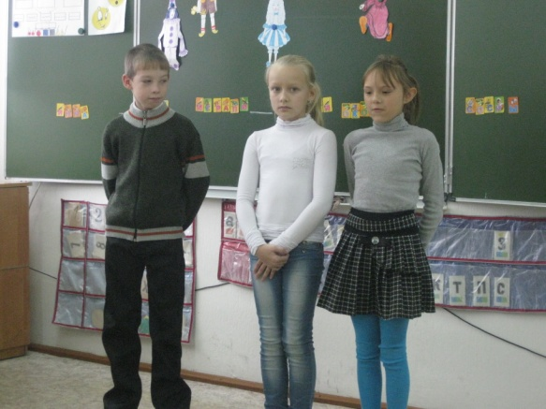
Материалом для моего исследования стали фамилии моих одноклассников. Я решил выяснить: от каких слов произошли их фамилии. Всего у меня в классе 3 человека. О фамилиях моих одноклассников, я узнал следующее:
Фамилия Киш ведет свое начало от прозвища Киш. Прозвище Киш восходит к украинскому слову «кiш», которое имеет несколько значений: «большая корзина для хранения муки, зерна», «короб телеги, саней», «корзина конической формы для ловли рыбы и хранения ее живой; рыбник», «приспособление в веялке, в жерновах, в мельнице для засыпания зерна». Таким образом, прозвище Киш мог получить и человек, который занимался плетением корзин, и тот, кто их использовал в повседневной деятельности – рыбак, мельник и т.д.
Однако в Киевской Руси в 11 – 13 в. и на Украине в 14 – 18 в. кишем назывался военный лагерь, обоз, затем – место пребывания запорожских казаков, Запорожская Сечь, а также летнее жилье кочевников, кибитка. В этом случае прозвище Киш указывало на место жительства предка.
Фамилия Мусатова образована от прозвища Мусат, в основе которого лежит слово «мусать» - «стальная полоса, округлая или граненая, для точки ножей; огниво, кресало». Возможно, Мусатом прозвали горячего, вспыльчивого человека. Однако более вероятно, что прозвище связано с родом занятий предка (он мог точить косы, ножи и т.д.).
Фамилия Тутынина восходит к прозвищу Тутынь. Скорее всего, оно восходит к черкесскому слову «тутын» - «табак». Очевидно, основатель рода Тутыниных выращивал табак на продажу, либо курил его. В калужских говорах существовало слово «тута» - «уныние, тоска, грусть, скука». Следовательно, Тутынем могли прозвать вялого, апатичного человека. Возможно, что подобное прозвище было связано и с диалектным глаголом «тутнати» - «стучать, шуметь, гудеть». В этом случае оно принадлежало, напротив, буйному, озорному и шумному молодцу. Кроме того, нельзя исключить, что прозвище связано с черкесским словом «туутъан» - «родной». Тутынь, со временем получил фамилию Тутынин.
Вывод: все фамилии ребят нашего класса произошли от прозвищ, связанных с профессиями или местом жительства.

- Чем знамениты наши фамилии.

Согласно опросу, который я провёл среди учеников начальных классов, большинство ребят не знают, чем знамениты их фамилии. Я решил выяснить, действительно ли все фамилии знамениты. Проанализировав статьи Интернета, я нашёл много интересных сведений об однофамильцах моих одноклассников, а также о знаменитых названиях.
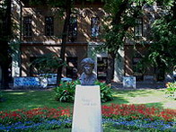
Фамилия Киш (Приложение 1).

Данило Киш: югославский поэт, прозаик, драматург, переводчик русской, французской и венгерской литературы. Приобрел международную известность после публикации своего романа «Могила для Бориса Давидовича» в 1976 г. В 1989 г. Киш был номинирован на Нобелевскую премию по литературе, получить которую ему помешала его преждевременная смерть.

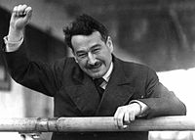
ЭГОН ЭРВИН КИШ - чешско-немецкий писатель и журналист, участник гражданской войны в Испании. Составил антологию «Классическая журналистика». В статьях и в книге «Неистовый репортер» (1924), и особенно в автобиографической «Ярмарке сенсаций» (1942), Киш изложил свои мысли об эстетической и моральной ответственности журналиста и о репортаже «как форме искусства и борьбы».
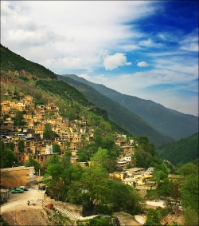

ОСТРОВ КИШ - самый популярный курорт Ирана и один из популярнейших курортов Ближнего Востока расположен в северо-восточной части Персидского. Издревле остров известен своим жемчугом.

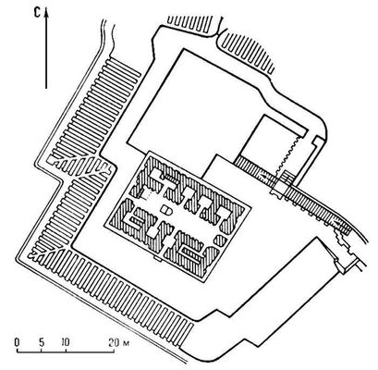
КИШ – город конца 4-го тыс. до н.э. в Ираке, к северо-востоку от Вавилона (современное городище Охеймир). Центр одного из древнейших месопотамских государств.

«КОРОЛЬ И ШУТ» (аббревиатура КиШ) — российская панк-рок-группа. Стиль «Короля и Шута» вдохновлён такими исполнителями хоррор-панка, как Misfits. Группа наиболее известна благодаря своим текстам, представляющим собой короткие сказки-«страшилки», обычно мистические или исторические. Сценический имидж группы включает в себя пугающий грим, согласно тематике их песен.

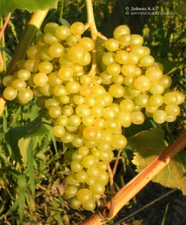
ВИНОГРАД КИШ МИШ занимает достойное место среди большого количества сортов, он отличается от остальных отсутствием косточек, ягодками небольшого размера, зато очень сладкими на вкус. Различают два вида этого винограда – черный и белый.

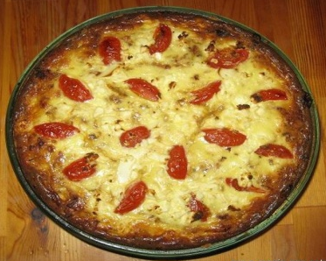
КИШ - ФРАНЦУЗСКИЙ НАЦИОНАЛЬНЫЙ ПИРОГ. Есть несколько вариантов происхождения названия этого пирога. Киш – это яичный крем с добавлением различных начинок. Крем жидкий, поэтому его заливают в форму с песочным тестом. За основу взят рецепт французского слоеного пирога киш лорен или лотарингский пирог.

Фамилия Мусатова (Приложение 2).
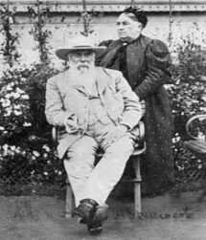
АЛЕКСЕЙ ИВАНОВИЧ МУСАТОВ - русский писатель, автор рассказов и повестей о сельских подростках (в т. ч. «Стожары»).

ИГОРЬ МАКСИМОВИЧ МУСАТОВ – российский хоккеист,
воспитанник хоккейной школы «Спартак Москва».

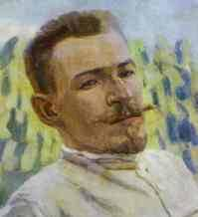

ВИКТОР ЭЛЬПИДИФОРОВИЧ БОРИСОВ-МУСАТОВ — русский художник, живописец, мастер символических изображений «дворянских гнёзд».

МУСАТОВЫ ВЛАДИМИР СЕРГЕЕВИЧ И НИКОЛАЙ СЕРГЕЕВИЧ– братья – основатели и создатели школы южноуральского дзюдо.

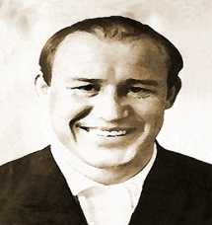

Фамилия Тутынина.
Известных однофамильцев Тутыниной Ланы я не нашел. Но среди родных Ланы есть много людей, которые прославились в своей области – это учителя, врачи, юристы…

Вывод: почти все мои одноклассники имеют знаменитых однофамильцев или же их фамилии созвучны с известными предметами.

Заключение.

Мне понравилось проводить исследование. Я познакомился с теортеическим материалом по теме «Фамилия», научился проводить анкетирование, находить необходимый материал.
Выполняя исследование, я понял, что анализ каждой фамилии — научная задача, нелегкая, трудоемкая и, к сожалению, не всегда решаемая. Изучая значение своей фамилии, можно узнать историю своей семьи. Если вам не понравилось значение фамилии, ваши предки совершено не такие, считайте, что это ваш оберег. Если ваша фамилия созвучна вашему характеру, вас устраивает то, что заключено в ней, стремитесь соответствовать ей, гордитесь своей фамилией.
В будущем я хочу продолжить исследование. Мне бы очень хотелось вовлечь в эту работу одноклассников, возможно, построить генеалогическое древо моей семьи, чтобы проследить, какие ещё фамилии были у нас в роду.

Список литературы.
- Саплина, Е. В. Введение в историю. 3 кл.: Учеб. Для четырёхлет. Нач. шк. / Е. В. Саплина, А. И. Саплин. – 10-е изд., стереотип. – М.: Дрофа, 2004. – С. 27-28– ISBN 5-7107-7862-1
- Википедия [Электронный ресурс]: электронная свободная энциклопедия. – Режим доступа: http://ru.wikipedia.orq – Загл. с экрана.
- Бровко Владимир. Хроники из истории нибируанцев ч. 25-3 Википедия [Электронный ресурс] - Режим доступа: http://narodna.pravda.com.ua – Загл. с экрана.
- Толковый словарь [Электронный ресурс]: сборник электронных словарей. – Режим доступа: http://slovorus.ru - Загл. с экрана.

Приложение 1.
Однофамильцы Киш М. и знаменитые предметы с названием Киш.
Данило Киш: югославский поэт, прозаик,
ЭГОН ЭРВИН КИШ - чешско-немецкий писатель и журналист
драматург, переводчик русской, французской
и венгерской литературы.

КИШ – город конца 4-го тыс. до н.э. в Ираке.
ОСТРОВ КИШ - самый популярный курорт Ирана.

КИШ - ФРАНЦУЗСКИЙ НАЦИОНАЛЬНЫЙ ПИРОГ
КОРОЛЬ И ШУТ» (аббревиатура КиШ) — российская панк-рок-группа.

Виноград киш миш.
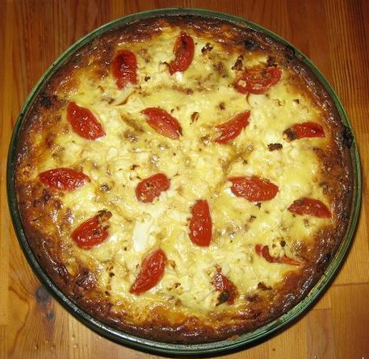
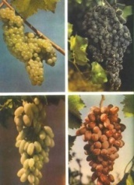

Приложение 2.
Однофамильцы Мусатовой М.
АЛЕКСЕЙ ИВАНОВИЧ МУСАТОВ - русский писатель.
ИГОРЬ МАКСИМОВИЧ МУСАТОВ – российский хоккеист
.

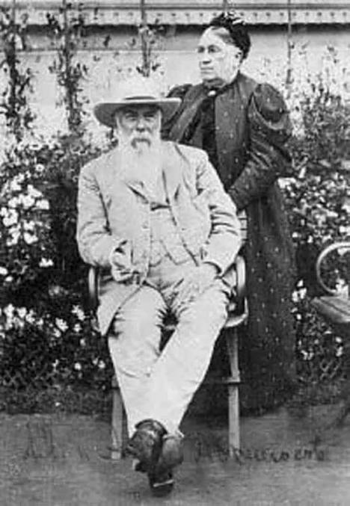

МУСАТОВЫ ВЛАДИМИР СЕРГЕЕВИЧ И НИКОЛАЙ СЕРГЕЕВИЧ– братья – основатели и создатели школы южноуральского дзюдо.
ВИКТОР ЭЛЬПИДИФОРОВИЧ БОРИСОВ-МУСАТОВ — русский художник, живописец
.
.
